

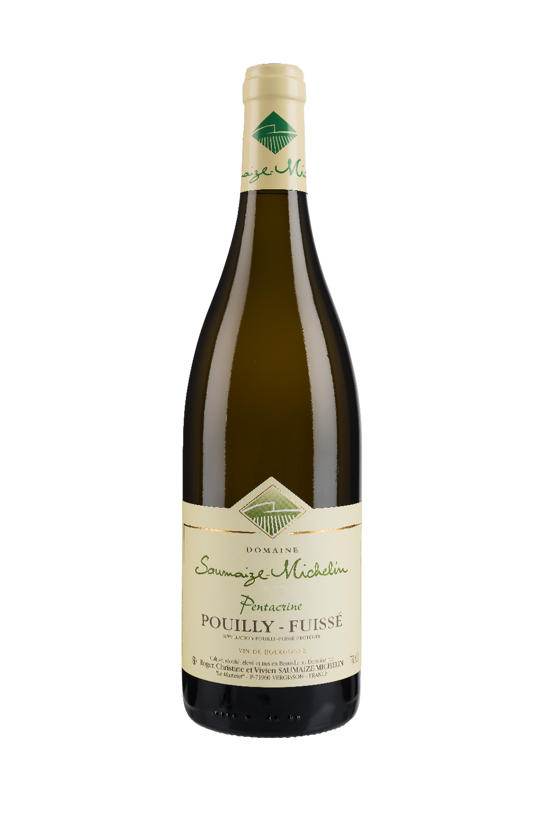











Domaine Saumaize-Michelin,

Vivien, Roger et Christine Saumaize-Michelin

51 impasse du puits, le martelet 71960 Vergisson France

Domaine@[saumaize-michelin.com](mailto:saumaize-michelin@wanadoo.fr) tel 00 33(0)3.85.35.84.05

[http://saumaize-michelin.com](http://saumaize-michelin.com/index.php/fr/presentation/) Résultat de recherche d'images pour "face book logo"

**POUILLY FUISSE**

**Pentacrine**

100% Chardonnay

L'âge moyen des vignes pour cette cuvée est de 45 ans.

Pentacrine est un assemblage de raisins provenant de différentes parcelles.

Le nom Pentacrine est dérivé d'un fossile marin qui ressemble à une étoile à cinq branches.

Calcaire agriffe

Vendange manuelle

Foulage, pressurage pneumatique

Fermentations intégrales en barrique de 600L de chêne français (15% en fut neuf).

Elevage durant un an sur lie fine.

Mise ne bouteille en fonction du calendrier lunaire par nos soins, sans filtration.

Les arômes de fruits tropicaux et d'agrumes sont suivis de saveurs complexes d'agrumes et de pomme équilibrées par une acidité rafraîchissante. Un vin blanc délicieusement pur et frais.

Stade primaire : peu ce boire dès les premières années

Stade secondaire : 3 à 4 ans

Stade tertiaire : 6 à 10 ans et plus…